МИНИСТЕРСТВО ЦИФРОВОГО РАЗВИТИЯ, СВЯЗИ И МАССОВЫХ КОММУНИКАЦИЙ РОССИЙСКОЙ ФЕДЕРАЦИИ
Ордена Трудового Красного Знамени федеральное государственное бюджетное образовательное учреждение высшего образования
«Московский технический университет связи и информатики»

Кафедра «Программная инженерия»
Дисциплина «Математические Основы Баз Данных»
Отчет по лабораторной работе №2

Выполнил:
Студент группы БВТ2504
Гапеев А.Д.
Проверил:

Москва, 2026 г.
Содержание
1. Наполнение базы данных тестовыми данными 3
2. Запрос, выводящий данные столбцов без дубликатов 3
3. Запрос с фильтрацией по нескольким условиям 5
4. Запросы с использованием предикатов 5
5. Запрос с сортировкой в разных направлениях 6
6. Постраничный вывод товаров с помощью LIMIT и OFFSET 7
Вывод 8

Ход выполнения работы

Наполнение базы данных тестовыми данными
Таблица наполнена тестовыми данными, пример данных представлен на рис.1
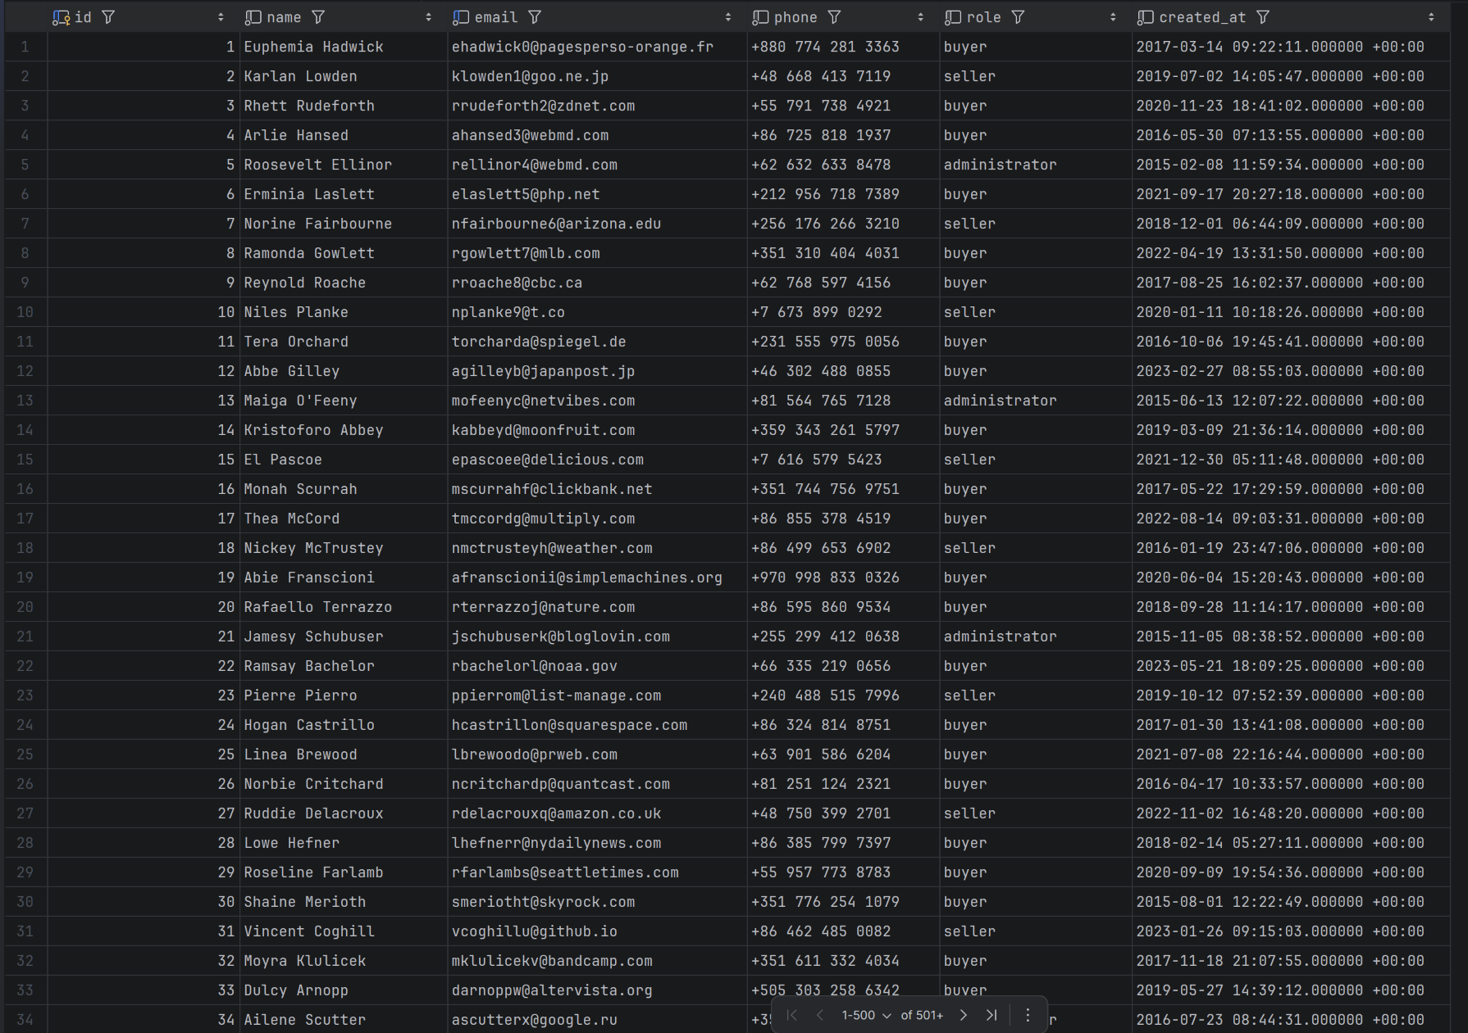
Рисунок 1 Пример тестовых данных: таблица users

Запрос, выводящий данные столбцов без дубликатов

SELECT DISTINCT category_id AS uniq_categories_id, name from products AS uniq_categories_id;
Запрос 1

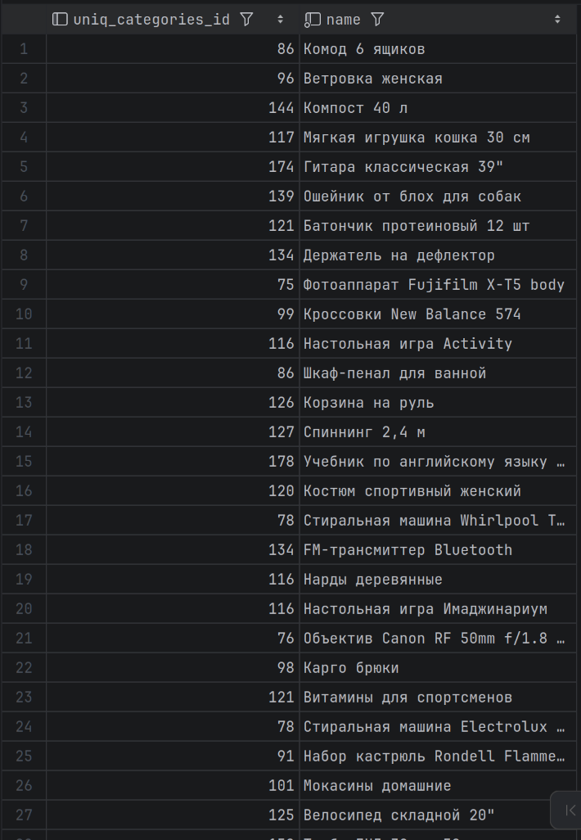
Рисунок 2 Результат работы запроса 1

Запрос с фильтрацией по нескольким условиям

SELECT * FROM payment WHERE (method = 'card' AND paid = True);
Запрос 2

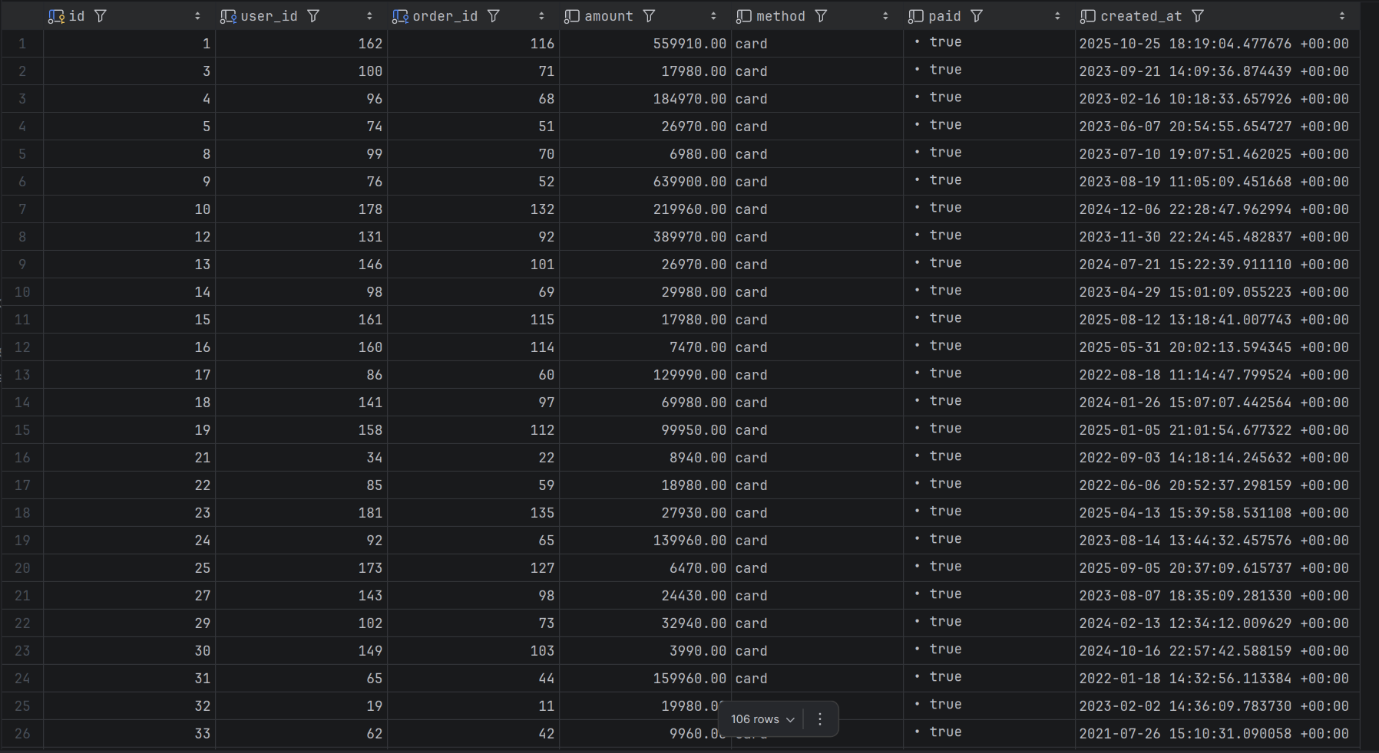
Рисунок 3 Результат работы запроса 2

Запросы с использованием предикатов

SELECT * FROM product_review WHERE (rating BETWEEN 3 AND 5 AND description ILIKE '%понравился%');
Запрос 3
SELECT * FROM truck WHERE load_capacity IN (18000, 18500, 20000);
Запрос 4

Пояснение: предикат IS NULL не используется так как во всех таблицах указано, что у столбцов не может быть значения NULL.

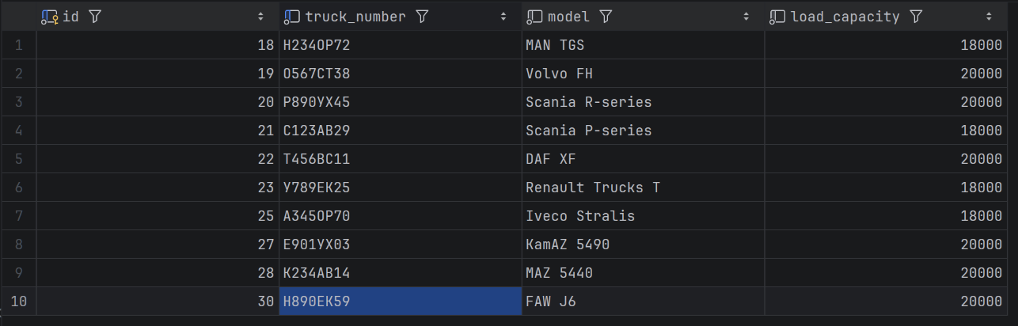
Рисунок 4 Результат работы запроса 3

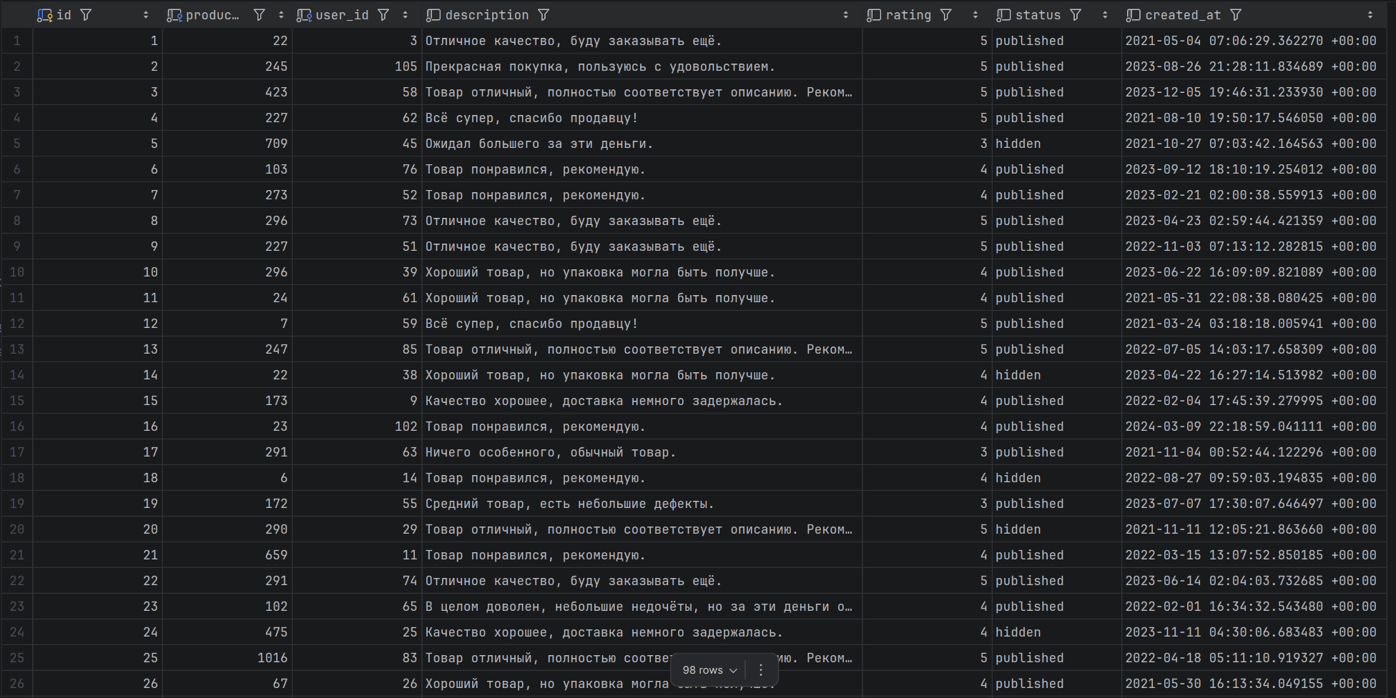
Рисунок 5 Результат работы запроса 4

Запрос с сортировкой в разных направлениях

SELECT * FROM users WHERE phone LIKE '+7 %' AND role = 'seller' ORDER BY name DESC,phone DESC;
Запрос 5 По убыванию
SELECT * FROM users WHERE phone LIKE '+7 %' AND role = 'seller' ORDER BY name,phone;
Запрос 6 По возрастанию

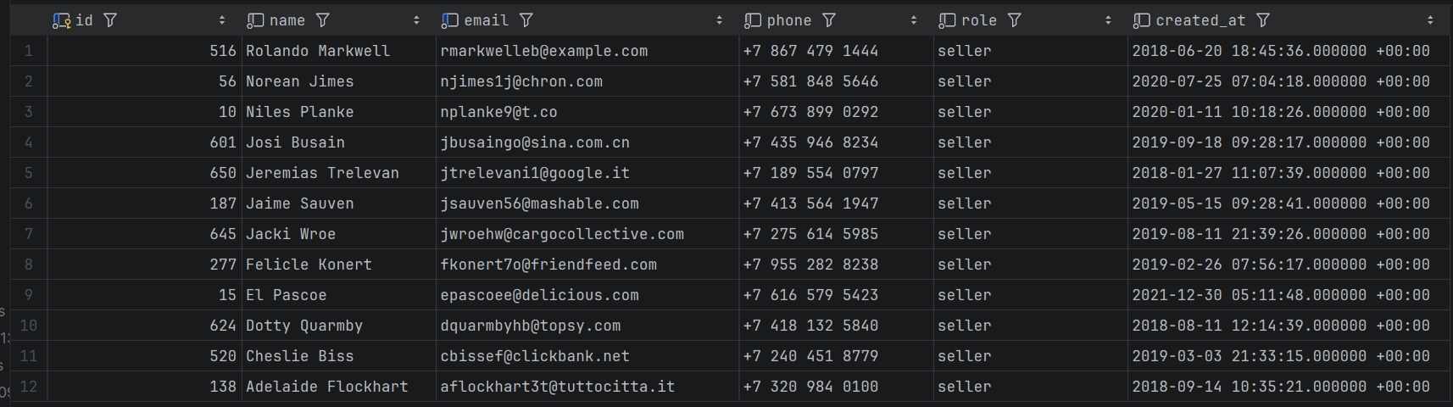
Рисунок 6 Результат работа запроса 5

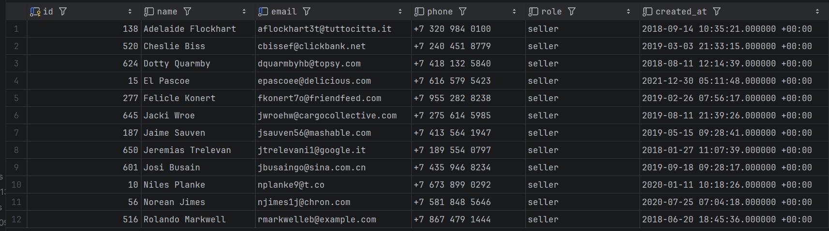
Рисунок 7 Результат работы запроса 6

Постраничный вывод товаров с помощью LIMIT и OFFSET

-- Страница 1
SELECT * FROM products LIMIT 20;

-- Страница 2
SELECT * FROM products LIMIT 20 OFFSET 20;

-- Страница 3
SELECT * FROM products LIMIT 20 OFFSET 40;
Запрос 7

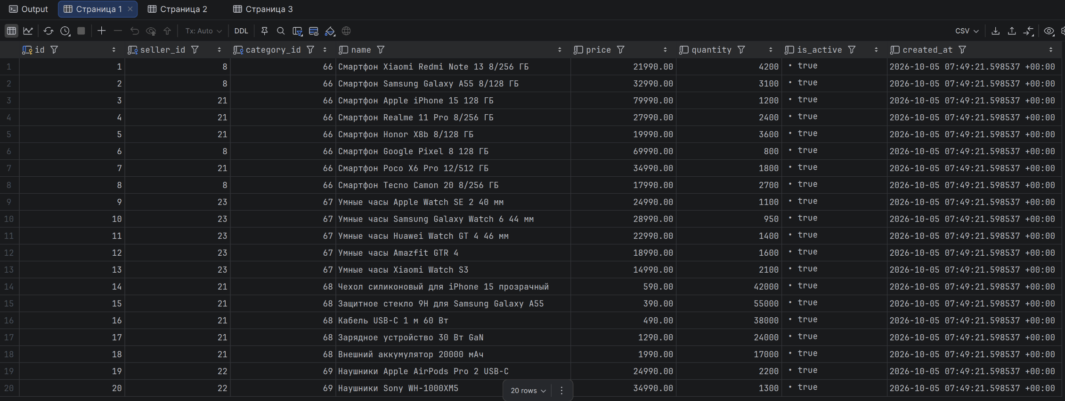
Рисунок 8 Результат работы запроса 7

Вывод
В результате выполненной работы были изучены способы получения, сортировки и фильтрации данных с помощью запросов SQL.

